Java7.15 程序控制结构
学习：
今天进入程序控制结构的学习 分为6个点 大概花3-4时间学习和巩固练习
任务：开始建立编程思想
1） 顺序控制
2) 分支控制
（if else switch）
3) 循环控制
(for while dowhile 多重循环)
4) break
5) continue
6) return

（1）顺序控制
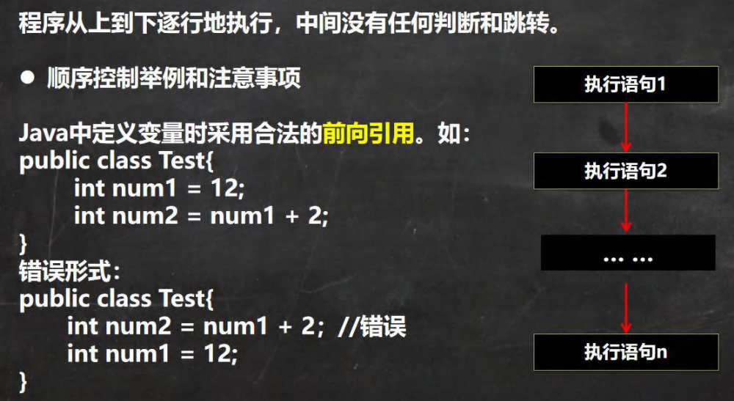
（2）分支控制
让程序有选择的的执行 分支控制有三种
- 单分支if
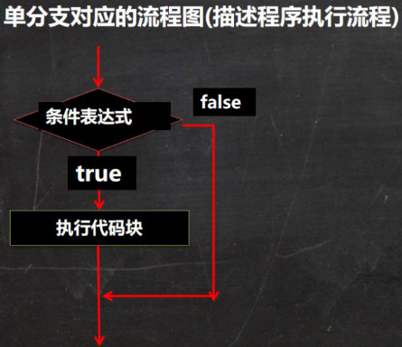
基本语法：
if（ 条件表达式）{
执行代码块；（可以有多条语句）
}

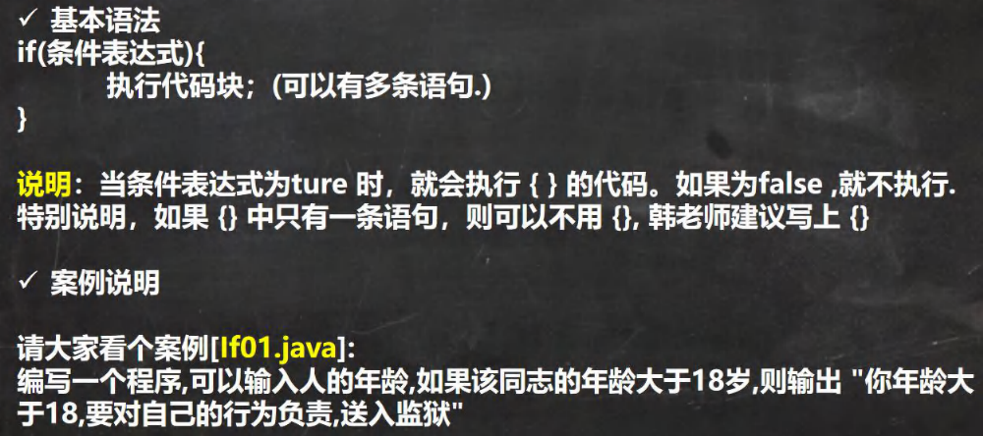
import java.util.Scanner;
public class If01 {
public static void main(String[]args){
//输入人的年龄 如果该人年龄大于18岁
//则输出"你的年龄大于18岁，要对自己的行为负责"
Scanner myScanner = new Scanner(System.in);
System.out.println("请输入你的年龄");
int age = myScanner.nextInt();
if (age > 18){
System.out.println("你的年龄大于18岁，要对自己的行为负责");
}
System.out.println("结束");
}
}

- 双分支if-else
基本语法：
if（ 条件表达式）{
执行代码块1;
}
else{
执行代码块2;
}
import java.util.Scanner;
public class If01 {
public static void main(String[]args){
//输入人的年龄 如果该人年龄大于18岁
//则输出"你的年龄大于18岁，要对自己的行为负责"
Scanner myScanner = new Scanner(System.in);
System.out.println("请输入你的年龄");
int age = myScanner.nextInt();
if (age > 18){
System.out.println("你的年龄大于18岁，要对自己的行为负责");
}else {
System.out.println("你的年龄不大 这次放过你了");
}
System.out.println("结束");
}
}
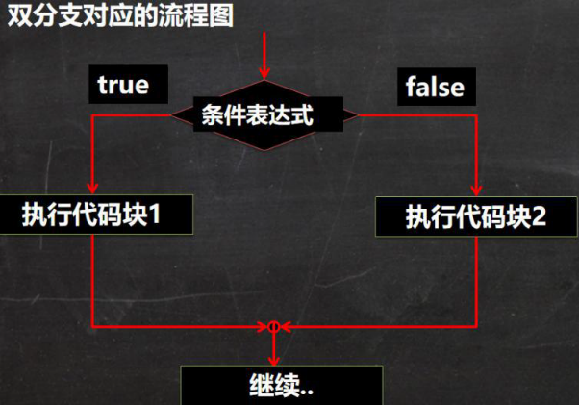

3) 多分支if-else if-....-else
基本语法
if（条件表达式）{
执行代码块1;
}
else if{
执行代码块2
}
……
else{
执行代码块3
}
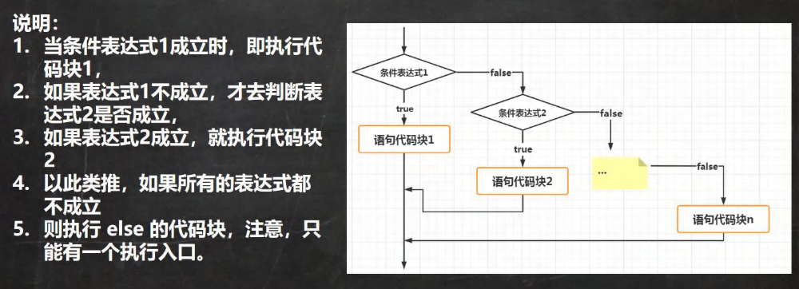
特别说明：
（1）多分支可以没else 如果所有的条件表达式都不成立，则一个执行入口都没有
（2）如果有else 如果所有的条件表达式都不成立 则默认执行else代码块

